Система мониторирования ECAL / BM@N для работы в магнитном поле
Устинов Валентин Валерьевич
Студент
Государственный университет «Дубна», факультет естественных и инженерных наук, Дубна, Россия
E-mail: prizrak.15@yandex.ru

Представлена система мониторирования электромагнитного калориметра ECAL / BM@N (Baryonic Matter at Nuclotron) на основе пластического сцинтиллятора с оптоволоконным съемом света [1] для работы в сильных магнитных полях. Регистрация света осуществляется кремниевыми фотоумножителями (Hamamatsu MPPC), не чувствительными к действию магнитного поля (Рис. 1):

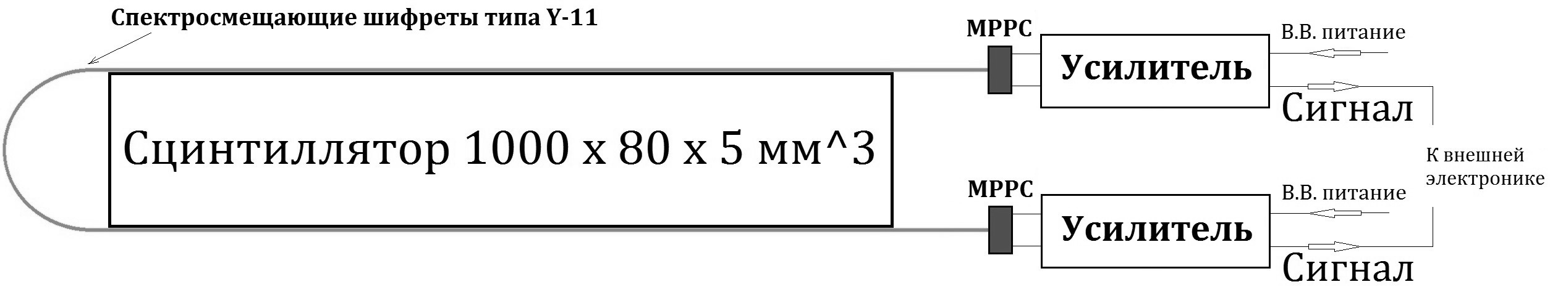
Рис. 1. Блок-схема оптоволоконного съема света со счетчика

Система состоит из двух счетчиков и предназначена для высокоэффективной регистрации космических частиц, проходящих через чувствительный объем электромагнитного калориметра. Совпадение сигналов с двух счетчиков является триггерным сигналом для запуска электроники, обслуживающей калориметр (Рис. 2). Иные события не учитываются.

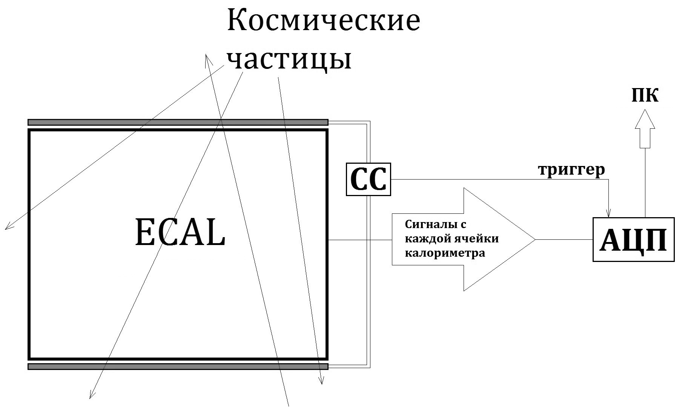
Рис. 2. Блок-схема размещения системы мониторирования на калориметре

На Рис. 2. показано взаимное расположение калориметра и системы мониторирования. Счетчики регистрируют проходящую частицу и их сигналы попадают на схему совпадения (СС), после чего генерируется сигнал запуска АЦП. АЦП преобразует сигналы с каждой активной ячейки ECAL.

Получена эффективность регистрации минимальных ионизирующих частиц близкая к 100 %. Проведенные исследования зависимости амплитуды выходного сигнала от места регистрации частицы показали, что амплитуда сигнала практически не зависит от места генерации света. Полученное распределение для одного из счетчиков представлено на Рис. 3:

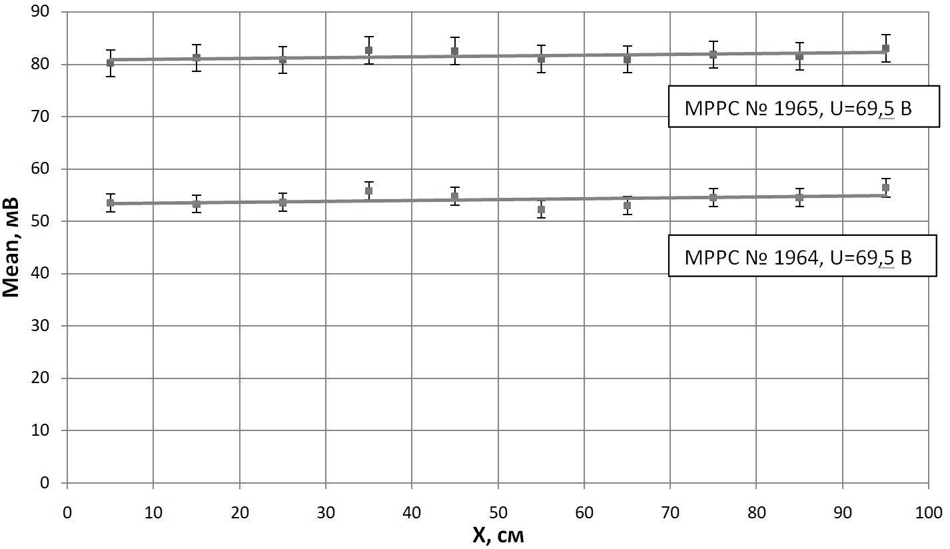Рис. 3. Зависимость амплитуды выходного сигнала от места регистрации частицы

Работа выполнена в Лаборатории физики высоких энергий им. В.И. Векслера и А.М. Балдина, Объединенный институт ядерных исследований.

Литература

1. Ампилогов Н.В., Амельчаков М.Б. и др. Сцинтилляционный детектор с оптоволоконным съёмом информации // 30-я ВККЛ, Санкт-Петербург. М., 2008.
2. Харжеев Ю.Н. Сцинтилляционные счетчики в современных экспериментах по физики высоких энергий // ЭЧАЯ, Изд-во ОИЯИ. 2015. Т. 46. С. 1227-1320.

